UNIUNEA ARTIŞTILOR PLASTICI DIN REPUBLICA MOLDOVA │ CENTRUL EXPOZIŢIONAL "CONSTANTIN BRÂNCUŞI"

Eminesciana'2015

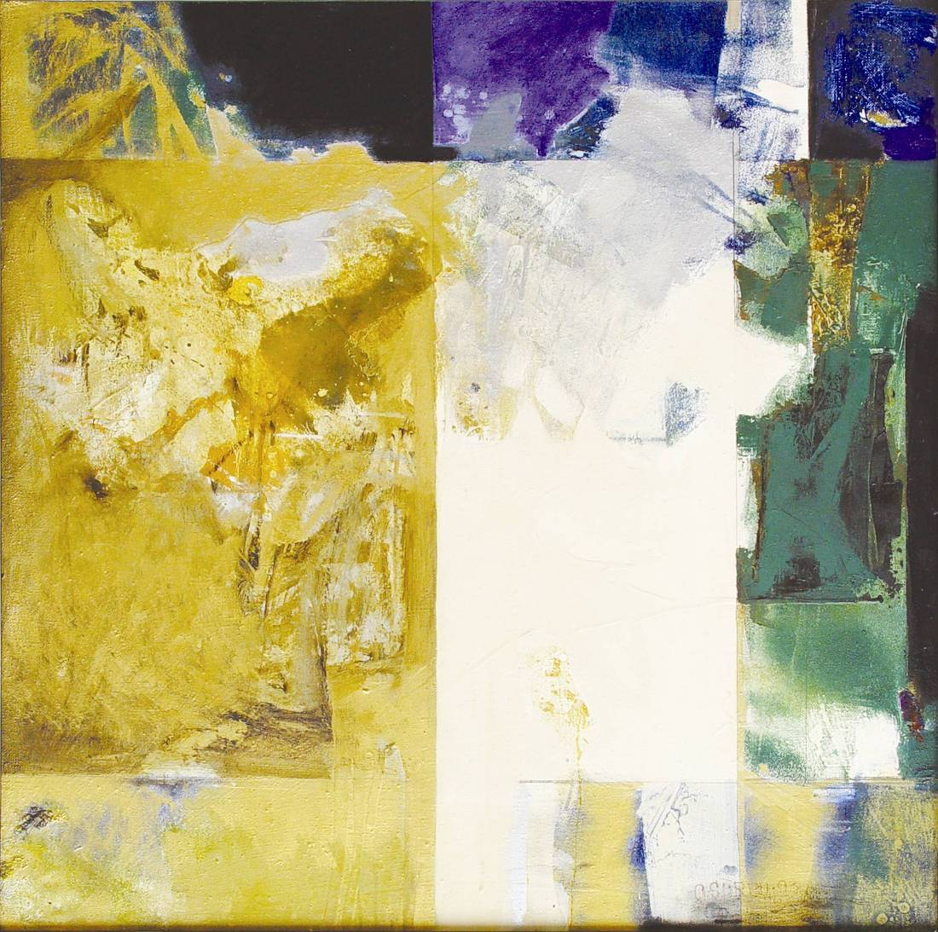
Sârbu Andrei (1950-2000),Chişinău: La mijloc de codru, ulei pe pânză, 1,000 × 1, 000 mm, 1993. Colecţiile Muzeului Naţional de Artă al Moldovei. © foto 2010, Iurie Foca

EXPOZIŢIE-CONCURS DE ARTĂ CONTEMPORANĂ
ian. 15 – 01 feb. 2015

│Masă rotundă/decernarea distincţiilor│Vernisaj, Joi, 15 ian. 2015, începutul – ora 15:00│

CENTRUL EXPOZIŢIONAL "CONSTANTIN BRÂNCUŞI"
│Bd. Ştefan cel Mare şi Sfânt nr. 3, MD-2001, Chişinău│Program – zilnic – 10:00-18:00. Luni – închis.│ www.arta.md│

